PERGUNTAS E RESPOSTAS - 14
CONCORRÊNCIA Nº 70/2022

Processo PRO-02879/2022  SC 023152 | Tipo: MENOR PREÇO - REGIME DE EMPREITADA POR PREÇO GLOBAL

Pergunta 1:
Quanto ao sistema elétrico de potência, temos alguns questionamentos, principalmente quanto ao documento 21057-PB-EL-103-PLANTAALIM-R03, conforme baixo:

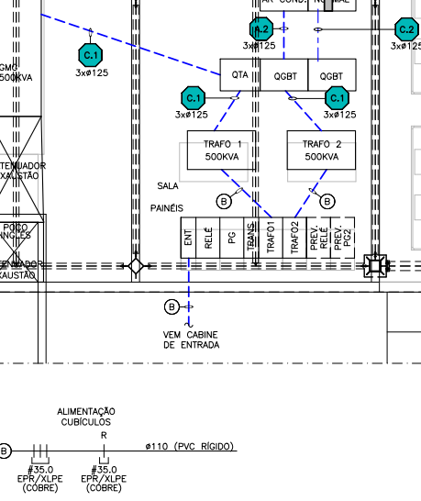

Pergunta 1.a:
Como pode ser verificado, há indicação de “VEM CABINE DE ENTRADA” quanto ao sistema elétrico de média tensão. Há indicação deste encaminhamento no documento 21057-PB-EL-102-PLANTAALIM-R03, destacado abaixo:

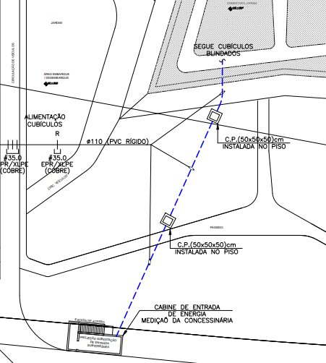

No entanto não há indicação em planilha para a execução de rede de dutos e cabeamento necessários a esta conexão. E adicionamento no MD informa:
“O ramal de ligação será subterrâneo, partindo de uma caixa localizada na Avenida Alphaville até o local proposto para a subestação”
(grifos nossos)

Deste modo, entendemos que não será do escopo deste fornecimento, está correto o nosso entendimento?

Resposta:
O encaminhamento mostrado na planta faz parte do escopo e está previsto dentro da planilha de referência de orçamento.
O ramal de ligação, mencionado no memorial descritivo é de responsabilidade da concessionária e não está desenhado em planta, por não fazer parte do escopo.

Pergunta 1.b:
Como pode ser verificado, há a indicação de cubículos de média tensão, nos documentos: 21057-PB-EL-102-PLANTAALIM-R03 e 21057-PB-EL-103-PLANTAALIM-R03. E adicionalmente, no MD informa:

“Para a subestação, está sendo proposto o uso de Cubículos Blindados, por se tratar de uma solução mais moderna e segura, em se tratando do manuseio de média tensão e utilizará o padrão de conexão LILO (line in – line out), conforme definição da Especificação Técnica no. 942 da ENEL Distribuição”

“A partir do cubículo de saída, o ramal de média tensão será direcionado ao cubículo blindado interno ao empreendimento. Para o cubículo blindado estão sendo previstas as seguintes colunas:
• 1 coluna de 375mm para Entrada;
• 1 coluna de 375mm para TP;
• 1 coluna de 750mm para Disjuntor de Média Tensão a Vácuo;
• 1 coluna de 375mm para Transição de Barra
• 1 coluna de 750mm para Saída do Trafo 1;
• 1 coluna de 750mm para Saída do Trafo 2.
Está sendo considerado espaço no cômodo para instalação de mais duas colunas de 750mm, sendo uma medição e outra para saída em média tensão. Permitindo assim a alimentação elétrica de um outro prédio no caso de uma futura expansão.”
(grifos nossos)

No entanto, na planilha de preços, não consta os cubículos de média tensão, como proposto no PB e no MD, o que não viabiliza a execução da forma como está concebida. Assim, solicitamos esclarecer, se os cubículos blindados estão no escopo de fornecimento? Caso afirmativo, onde incluir este custo.

Resposta: Os cubículos de média tensão não fazem parte do escopo.

Pergunta 2:
Todos os projetos de quadros elétricos e suas distribuições, não existem. Inclusive as planilhas informam "PENDENTE DIAGRAMA ELÉTRICO". E ainda, apenas sendo apresentado na planilha como um único tipo "modelo" de painel, apenas multiplicado pelas quantidades, conforme exemplo abaixo:

QUADROS DE DISTRIBUIÇÃO DE CIRCUITOS
QUADRO DE DISTRIBUIÇÃO DE CIRCUITOS DE SOBREPOR PARA 192 MÓDULOS (COMPLETO, COM DISJUNTORES, BARRAMENTOS, DPS, CONECTORES E ETC). QDC -S.1 AO S24, CONFORME PROJETO EL-108. - PENDENTE DIAGRAMA ELÉTRICO | CJ | 24,00
QUADROS DE INTERRUPTORES
QUADRO DE INTERRUPTORES DE SOBREPOR, (60X60X20)CM, PARA COMANDO DA ILUMINAÇÃO 01. (QUADRO COMPLETO, COM PLACA DE MONTAGEM, PLACA DE IDENTIFICAÇÃO, CONJUNTO DE BOTÕES, ETC). CONFORME PROJETO EL-108 - PENDENTE DIAGRAMA ELÉTRICO | CJ | 24,00
QUADRO DE PROTEÇÃO RST, QDR-PREMIUM 2500A. QUADRO COMPLETO (COM DISJUNTORES, BARRAMENTOS, MEDIDORES, CONECTORES, DPS, ETC) DIMENSÕES (1800X800X850)MM. - PENDENTE DIAGRAMA ELÉTRICO | CJ | 2,00

Deste modo, perguntamos:

Pergunta 2.a:
A responsabilidade pelo detalhamento e emissão dos projetos executivos não faz parte dessa contratação?

Resposta: Projetos executivos não fazem parte do escopo da contratação a obra, observar clausula 3.2.1.3 do TR.

Pergunta 2.b:
A execução do detalhamento dos projetos, poderá levar a casos particulares em relação aos quadros elétricos a serem fornecidos, deste modo, como será o processo de precificação, visto que consta em planilha como todos iguais?

Resposta: A documentação complementar de elétrica foi disponibilizada junto com o arquivo de perguntas e respostas nº 08. Estamos compartilhando novamente.

Pergunta 3:
Verificamos que no MD consta a proposta de:

“1.5. Recarga de Carros Elétricos Carros elétricos e híbridos são apontados como tecnologia promissora para os próximos anos, e a expectativa é que o número destes veículos no mercado tenha crescimento rápido. Por se tratar de uma tendência de mercado, a instalação deste sistema é muito recomendada para uma obra deste porte. Está sendo considerada a instalação desse sistema em duas vagas no estacionamento, sendo essas localizadas nas vagas tipo PNE próximo ao showroom. Cada vaga tem potência de aproximadamente de 22kW.”
(grifos nossos)

No entanto, na planilha de preços, não consta a previsão do fornecimento destes equipamentos inerentes a recarga de carro elétricos. Então, entendemos ser fora de escopo este fornecimento, está correto o nosso entendimento?

Resposta: A recarga de carros elétricos está especificada no memorial, mas não faz parte do escopo da contratação em questão.

Pergunta 4:
Na planilha de “CUSTO DIRETO (BDI DIFERENCIADO)”, detectamos diversas luminárias com descrição de “PREVISÃO”, como:
- L6A (PREVISÃO DE PISO);
- L6B (PREVISÃO DE TETO);
- L6C (PREVISÃO DE PAREDE).
Deste modo, entendemos não ser escopo deste fornecimento. Está correto o nosso entendimento?

Resposta: Por se tratar de iluminação de natureza específica esses três itens o fornecimento do equipamento não está previsto no escopo, será fornecido pelos CONTRATANTES, a instalação será de responsabilidade da CONTRATADA e por isso o item consta na planilha referência de orçamento.

Pergunta 5:
Na planilha de “CUSTO DIRETO (BDI DIFERENCIADO)”, detectamos que o item 10.1.8.5.14:
“FORNECIMENTO E INSTALAÇÃO DE NO-BREAK 160KVA, ENTRADA 115VCA E SAÍDA 115/120VCA, PARA ALIMENTAÇÃO DO RÉLE DE PROTEÇÃO E PARA TRIP NO DISJUNTOR PRINCIPAL”
(grifos nossos)

Pergunta 5.a:
Apresenta quantidade ZERO, deste modo, entendemos que não deveremos considerar o fornecimento do item. Está correto o nosso entendimento?

Resposta: O Nobreak do item 10.1.8.5.14 não faz parte do escopo de fornecimento.

Pergunta 5.b:
No entanto, o item faz necessário há operação do sistema de proteção da Subestação. Mas com potência diferente da informada de “160kVA”. Assim, solicitamos esclarecer como proceder?

Resposta: O nobreak de 800 VA será fornecido pelas Entidades, conforme a especificação abaixo.
“FORNECIMENTO E INSTALAÇÃO DE NO-BREAK 800VA, ENTRADA 220VCA E SAÍDA 220VCA, PARA ALIMENTAÇÃO DO RÉLE DE PROTEÇÃO E PARA TRIP NO DISJUNTOR PRINCIPAL”

Pergunta 6:
É obrigatório que a composição de preço unitário seja apresentada junto com a proposta do licitante?
Resposta: Não, poderá ser solicitado apenas da empresa vencedora do certame.

Para todos os efeitos este documento passa a integrar o edital em referência.

Brasília, 14 de fevereiro de 2023.

Comissão Permanente de Licitação - CPL

